Муниципальный этап всероссийского конкурса профессионального мастерства в сфере образования «Педагог года Советского района»,
номинация «Педагогический дебют»

Разработка занятия для детей с тяжелыми нарушениями речи 4-5 лет, группы компенсирующей направленности.
Тема: «Зимние забавы»

Выполнила:
Учитель-логопед
МАДОУ д/с «Тополек», г. Советский
Шушунова Кристина Александровна

2025 г.
Тема занятия: «Зимние забавы»
Цель: Активизация и расширение словаря по теме «Зимние забавы», улучшение мелкой моторики, координации движений
Коррекционно-обучающие задачи:
- Обобщить и уточнить знания детей о зиме и зимних забавах.
- Активизировать и расширить словарь по лексической теме.
- Совершенствовать грамматический строй речи, сформировать навыки словоизменения и словообразования с числительными.
Коррекционно-развивающие задачи:
- Развить слуховое и зрительное внимание, восприятие.
- Развить критическое мышления.
- Развить диалогическую речь.
- Развить личностные качества: активность, любознательность, самостоятельность, умение применять полученные знания в самостоятельной деятельности, развить способность к самооценке и самоанализу.
- Развивать общую и мелкую моторику.
Коррекционно-воспитательные задачи:
- Воспитать устойчивый интерес к занятиям, инициативу, стремление к активной деятельности, самостоятельности в принятии решений.
- Совершенствовать навыки умения работать в команде, договариваться друг с другом.
- Воспитание самостоятельности.
Технологии, методы и приемы, используемые на занятии: здоровьесберегающие технологии (методы: проведение артикуляционной гимнастики, пальчиковой гимнастики, оздоровительной, приемы: интерактивная игра «Слепи снеговика», пальчиковая гимнастика «Мы во двор пришли играть», физминутка «Мы погреемся немножко»), информационно-коммуникационные технологии (методы: подбор иллюстрационного материала, создание презентаций, приемы: подбор и создание материала для занятия по лексической теме и его демонстрация с помощью аудио-системы и интерактивной доски), телесно-ориентированные техники (методы: выполнение дыхательных упражнений, приемы: дыхательное упражнение «Снежинка»).
Оборудование: дидактический материал по лексической теме (снежинки, снеговики, изображение зимних игр), карандаши, проектор, мяч, аудиоколонки, картинки мальчика и девочки (приложение 5).

Ход занятия
- Создание положительного эмоционального фона на занятии | Ребята, здравствуйте!  Берите свои стульчики и проходите за столы.  Логопед включает звуки зимнего утра (приложение 1):  - Давайте мы с вами закроем глазки и представим зимний теплый день, на улице светит яркое солнышко, а родители пошли с вами гулять. Кто во что любит играть на улице зимой?  Возможные варианты ответов детей : лепить снеговика, кататься на горке, на коньках и др., зимние игры.
- Артикуляционная гимнастика | Логопед включает презентацию «Артикуляционная гимнастика «Зимние забавы»:  - Сегодня к нам в гости пришли ребята: мальчик Саша и девочка Маша, они очень хотят с вами слепить снеговика.  Но вот незадача, чтобы у нас получился снеговик, надо выполнить задания матушки Зимы, а именно, превратить наш рот в разные предметы.  Если у вас получится правильно сделать задание, то матушка Зима даст нам части снеговика!  Выполнение артикуляционной гимнастики: заборчик (губы в улыбке, зубы вместе)  -трубочка (зубы вместе, губы тянутся вперед)  -заборчик  -домик (открываем рот в улыбке, что бы было видно зубы)  -лопатка (рот открыт, улыбаемся, достаем широкий язык и кладем на нижнюю губу, следим чтобы губы не поджимались)  -месим тесто (в положении «лопатка» «хлопаем» верхней губой, произнося «пя-пя-пя»  -снежинка (на столах лежат, заранее подготовленные, снежинки на веревочках, из положения «лопатка» даем на язычок так, чтобы снежинка начала качаться, следим за тем, чтобы воздушная струя шла по центру языка)  -качели (из положения «лопатка», тянем язычок наверх «к носику», вниз «к подбородочку», обращаем внимание на то, чтобы губы оставались в улыбке, не поджимаясь во внутрь).  (Приложение 2)
- Основная часть | Логопед: Ребята говорят вам большое спасибо за помощь! Ой, пока мы лепили снеговика Маша, Саша и я очень замерзли!  А вы замерзли ребята?  Давайте немного разогреемся!  Физминутка:  Мы погреемся немножко (растираем ладошки)  И похлопаем в ладошки (хлопаем в ладоши)  Ножками потопаем (топаем ногами)  И себя похлопаем (хлопаем по телу от коленок к плечам)  Повторяем упражнение 3 раза, при этом ускоряя темп игры.  Логопед: Ох, ребята, какие же вы молодцы! И себя разогрели и меня и наших друзей. А давайте я вам покажу какой подарок нам принесли ребята!  Дети подходят к большому столу, на столе лежит дидактический материал (Приложение 3)  Развитие внимания, лексико-грамматического строя речи, согласования числительных с существительными:  Логопед: Кто у меня самый-самый внимательный?  Дети отвечают «Я, Я, Я»  Логопед: А сейчас мы это проверим! Ну-ка посчитайте, сколько птичек прилетело к кормушке?  Одна птичка, две птички, … пять птичек  А сколько детей упало?  Один ребенок, два ребенка, три ребенка.  Вы большие молодцы. Ребята, а почему они упали?  - Потому что не соблюдали правила поведения на улице!  А как же нужно себя вести?  Возможные варианты ответов детей: быть аккуратными, не толкаться, на горке соблюдать очередь  Молодцы!  Логопед: Ой! Ребята, а вы не видите ничего странного на картинке? Посмотрите внимательно…  Дети находят девочку на роликах, дерево с зелеными листьями, мальчика на велосипеде.  Логопед: А что же тут необычного?  Дети: этого не может быть зимой!  Развитие графо-моторных навыков (приложение 4)  Логопед: Давайте все сядем и покажем ладошки.  Пальчиковая гимнастика:  Раз, два, три, четыре, пять (загибаем пальчики на руках)  Мы во двор пришли играть (идем по столу указательным и средним пальцами)  Бабу снежную лепили (лепим ладошками комки)  Птичек крошками кормили («крошащие» движения всеми пальцами)  С горки мы потом катались («скатываемся» пальцами по правой ладошке и по левой ладошке»  А еще в снегу валялись! (трясем ладошками)  Логопед: Сейчас вам надо выбрать карандаш и посмотреть на картинку! Саша и Маша привели нас на настоящие спортивные соревнования! Но им нужна ваша помощь, чтобы не врезаться в препятствия. Выберите себе спортсмена и помогите ему прийти к финишу! Ведите аккуратно карандашом по линии и не задевайте препятствия!
Заключительная часть | Подведение итогов занятия:  Логопед просит детей сесть на коврик в круг и берет мяч.  -Ребята Саша и Маша были очень рады провести с вами этот веселый зимний день! Им все-все очень понравилось. Расскажите им, что же понравилось вам, чем запомнился этот день? У кого будет мячик, тот и говорит, а мы послушаем!  Дети делятся впечатлением от занятия, называют то, что запомнилось больше всего  Логопед: мне тоже очень понравился этот день, я хочу вам сказать спасибо! А Маша и Саша хотят подарить вам наклейки. У Маши наклейки со зверятами, а у Саши наклейки с Зимними забавами. Выбирайте, какую бы вы себе хотели взять  Дети выбирают наклейку и идут в группу.

Список используемой литературы.
- Новиковская О. А. Логопедическая грамматика для малышей. Пособие для занятий с детьми 4-6 лет. СПб .: КОРОНА принт, 2004.
- Нищева Н. В. Современная система коррекционной работы в логопедической группе для детей с общим недоразвитием речи. СПб.: Детство-Пресс, 2020.
- Новиковская О. А. Логопедическая грамматика для малышей. Пособие для занятий с детьми 4-6 лет. СПб .: КОРОНА принт, 2004.

Приложения к занятию.

Приложение 1.
Приложение 1.mp3

Приложение 2.
Артикуляционная гимнастика Зимние забавы.pptx

Приложение 3.
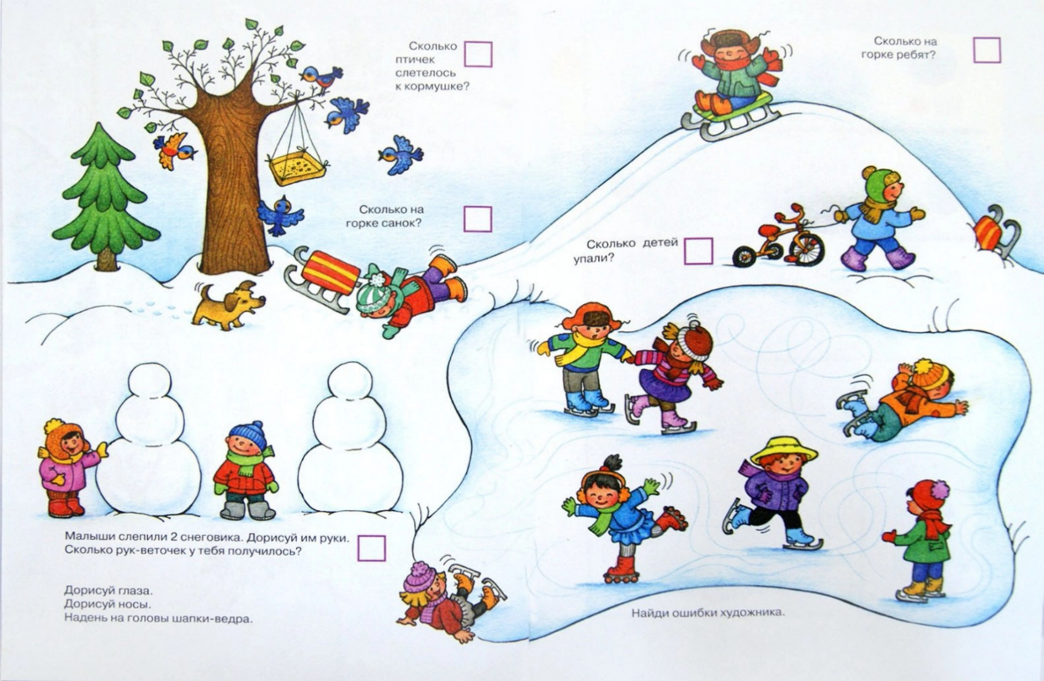

Приложение 4.
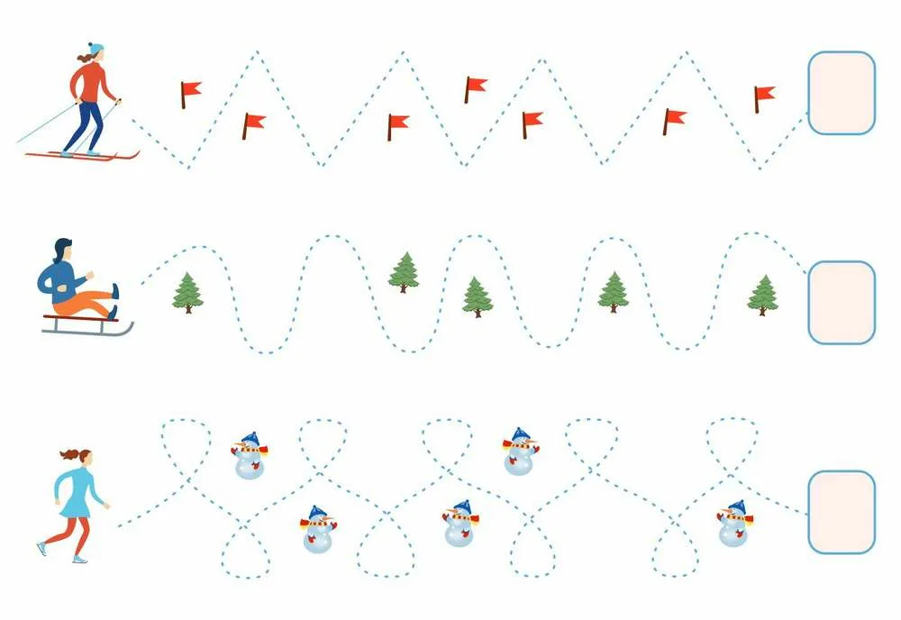

Приложение 5.
